

БИТ драйвер ККТ

АПИ фискализации чеков для облачных решений вер. 1.0
- Назначение

АПИ представлен в виде открытого ресурса в сети интернет. Это обычная страница на сайте kkmspb.ru: https://kkmspb.ru/api/payment-dlg.php (далее страница оплаты).

Вы в своей CMS/CRM подготавливаете данные для пробития чека в формате POST запроса и переходите на страницу оплаты.

Далее происходит проверка связи с ккт и предлагается принять оплату наличными с фискализацией чека.

В случае успешного пробития чека мы вас возвращаем на указанное вами (в качестве параметра) значение BIT_CALLBACK_SUCCESS или в случае не успешного результата мы вас возвращает на BIT_CALLBACK_FAILED.

- Общая схема работы
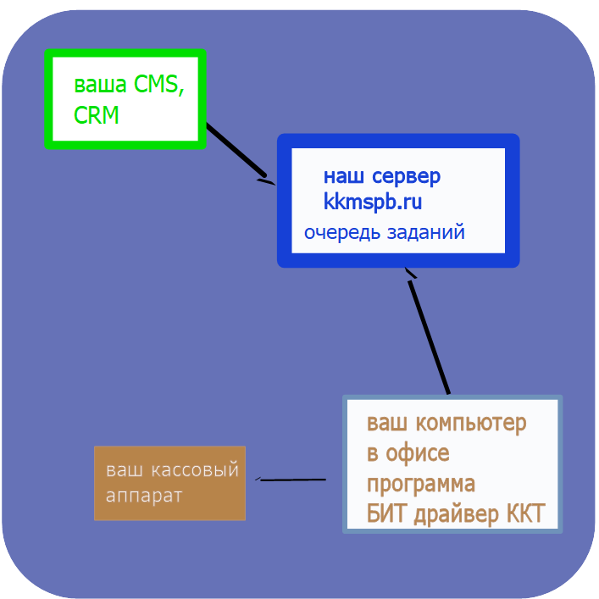
- Пример передачи данных на страницу оплаты:

BIT_ACCOUNT_ID: 896
BIT_KKT_TOKEN: f039001210451fae2f18c2f6d75a5cc3
BIT_TRANSACTION_ID: 1237
BIT_SIGNATURE: 949f8b85f8c1b6762ddd951681363b7b
BIT_CALLBACK_SUCCESS: http://kkmspb.ru/api/callback/success.php
BIT_CALLBACK_FAILED: http://kkmspb.ru/api/callback/failed.php
BIT_JSON: {
"purchases": [
{
"productName_1030" : "товар 123",
"price_1079" : 11.00,
"qty_1023" : 1.00,
"unit_2108" : 10,
"paymentFormCode_1214" : 2,
"productTypeCode_1212" : 3,
"tax_1199" : 6,
"additionalAttribut_1191":"что-то дополнительное"
},
{
"productName_1030" : "товар 234",
"price_1079" : 22.00,
"qty_1023" : 1.00,
"unit_2108" : 0,
"paymentFormCode_1214" : 2,
"productTypeCode_1212" : 3,
"tax_1199" : 6
}
],
"cashierName_1021": "Пупкин Иван",
"cashierInn_1203":"",
"payments":{
"cash_1031" : 11.00,
"ecash_1081" : 2.00
},
"taxationType_1055" : 5,
"receiptType_1054" : 0
}

- Формат данных представлен следующими частями:

BIT_ACCOUNT_ID — уникальный номер вашего аккаунта на сайте kkmspb.ru;

BIT_KKT_TOKEN – уникальный код вашего кассового аппарата (смотрите там же в личном кабинете);

BIT_TRANSACTION_ID — это вами сгенерированный уникальный номер заказа (для защиты от дублирования оплат по одному заказу);

BIT_SIGNATURE — это ваша подпись, вычисляемая по алгоритму md5 для всех передаваемых (для гарантии защиты от подделки передваемых ваших данных);

BIT_DATAINTEGRITY_CODE для вычисления хеша по всем данным вы должны еще использовать секретный (только вам известный) код проверки целостности данных, который вы сами задаете в личном кабинете на сайте kkmspb.ru. Это ваша страховка, что никто не подделает от вашего имени чек.

- Генерация подписи

BIT_SIGNATURE md5 по сумме всех передаваемых параметров:

BIT_SIGNATURE = $.md5( $('#BIT_ACCOUNT_ID').val() +
$('#BIT_KKT_TOKEN').val() +
$('#BIT_TRANSACTION_ID').val() +
$('#txtarea').val() +
$('#BIT_CALLBACK_SUCCESS').val() +
$('#BIT_CALLBACK_FAILED').val() +
$('#BIT_DATAINTEGRITY_CODE').val())

В примере выше используется md5 библиотеки jquery. Далее все параметры передаются в составе POST блока. Ниже дана ссылка на гитхаб, где приложен файл test.php для примера посылки правильного запроса.

- Кодирование передаваемых данных

Данные передаются как обычная форма методом POST. Но есть нюансы. Перед отправкой содержание данных параметра BIT_JSON (это сам json текст чека) надо предвариательно закодировать в encodeURIComponent, а потом еще в base64 (см.btoa). Это важно, так как иначе спецсимволы такие как перенос строки \r\n не будут переданы коррекно и данные json бедет не раскодировать.
Надо еще отметить, что все остальные параметры формы передаются как есть и их дополнительно кодировать не нужно.

- Пример тестовой страницы
Ниже приложена тестовая страница на php. Используется библиотека jquery.
Тестовую страницу с необходимыми библиотеками можно скачать с гитхаба
https://github.com/PavelDorofeev/API-receipt-fiscalization-for-CMS-and-CRM

